De Bloem - antwoorden

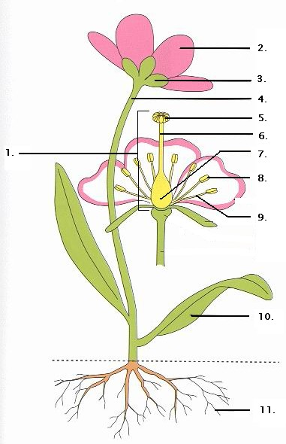

- Stamper

- Kroonblad

- Kelkblad

- Bloemsteel

- Stempel

- Stijl

- Vruchbeginsel

- Helmknopje
8+9. Meeldraad
- Helmdraad

- Blad

- Wortel

Eénslachtige bloemen →Bloemen met: óf alleen vrouwelijke voortplantingscellen (eicellen/stamper)
óf alleen mannelijke voortplantingscellen (stuifmeel/meeldraad)
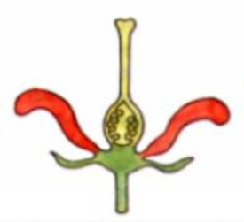 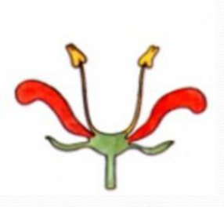 (VB. wilgenkatjes = meeldraadbloem, wilgenstaartjes = stamperbloem)
Vrouwelijke bloemen worden ook wel stamperbloemen genoemd.
Mannelijke bloemen worden ook wel meeldraadbloemen genoemd.

Tweeslachtige bloemen → Bloemen met zowel mannelijke als vrouwelijke voortplantingscellen
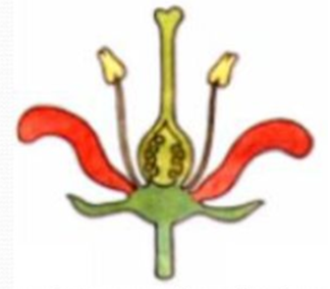

Eénhuizige planten → planten met tweeslachtige bloemen óf met allebei de soorten eenslachtige
bloemen op 1 plant
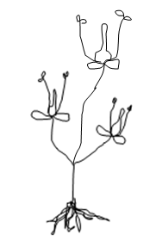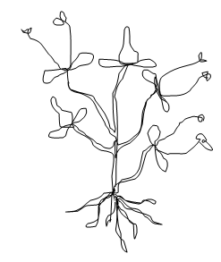

Tweehuizige planten → planten met éénslachtige bloemen (Ilex, Skimmia japonica, Wilg)
(voor voortplanting zijn minimaal twee planten nodig- met verschillende voortplantingscellen)

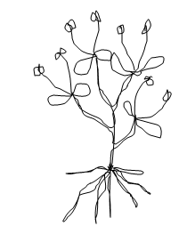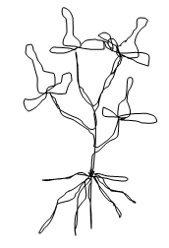
Bloeiwijze: Manier waarop de bloem(en) aan de plant zit.

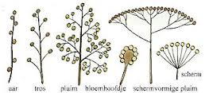 kam bol
tuil

Voorbeelden van bloeiwijze:

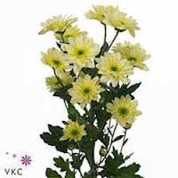 | Naam bloem: Chrysanthemum (Indicum Groep) .  Bloeiwijze: Trosvormig .
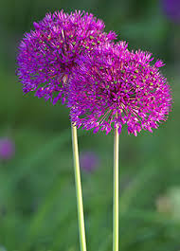 | Naam bloem: Allium giganteum .  Bloeiwijze: Bolvormig .
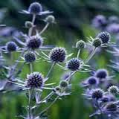 | Naam bloem: Eryngium planum .  Bloeiwijze: Bloemhoofdje .
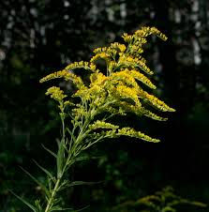  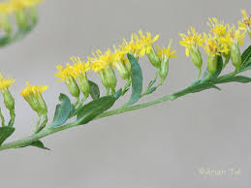 | Naam bloem: Solidago cultivars .  Bloeiwijze: pluimvormig .
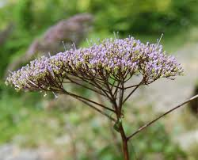 | Naam bloem: Trachelium caeruleum .  Bloeiwijze: tuilvormig .
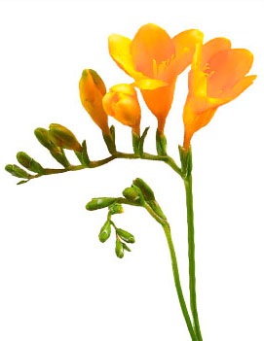 | Naam bloem: Freesia cultivars .  Bloeiwijze: kamvormig .
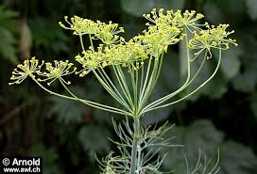 | Naam bloem: Anethum graveolens .  Bloeiwijze: schermvormig .

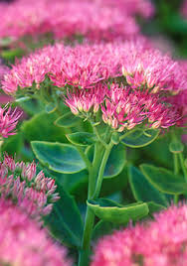 | Naam bloem: Sedum (Spectabile Groep) .  Bloeiwijze: tuilvormig .
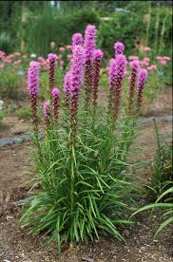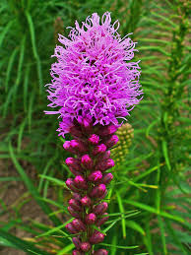 | Naam bloem: Liatris spicata .  Bloeiwijze: aarvormig .
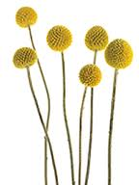 | Naam bloem: Craspedia globulus .  Bloeiwijze: bloemhoofdje .
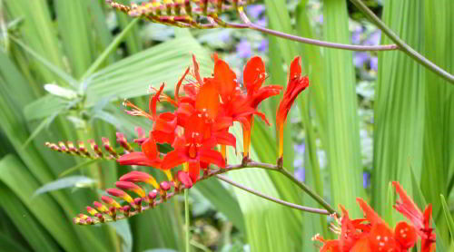  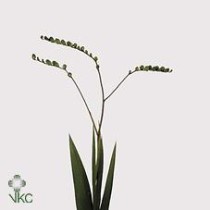 | Naam bloem: Crocosmia cultivars .  Bloeiwijze: kamvormig .

